PB DE CIÊNCIAS
(manhã)

1/5
Nota

UNIDADE:_
PROFESSOR: _
3º BIMESTRE/2010

ALUNO(A):
Nº

TURMA: 2° ano Ensino Fundamental DATA: _ /_ /
TOTAL: 100 pontos
A T E N Ç Ã O
 Preencha o cabeçalho de todas as páginas de sua prova.
 Não utilize corretor líquido e máquina de calcular.
 Evite pedir material emprestado durante a prova.
 Evite falar ou fazer barulho durante a prova, pois poderá atrapalhar seus amigos.
 Tenha capricho com sua letra.
Faça a prova com calma, pensando bem antes de responder as questões. Não se esqueça de revê-las, antes de entregá-la.

Questão 01: (20 pontos / 4 cada)

No ambiente encontramos diversos seres vivos. Além dos seres vivos, também encontramos os recursos naturais.
- Marque um (x) na opção correta.
- Os elementos necessários para os seres vivos viverem são:

( ) a água, o lixo e as doenças. ( ) a água, o solo e o ar.
( ) as doenças, o lixo e a pedra.
- Na natureza a água pode ser encontrada nos: ( ) desertos, lagos, lagoas e portas.
( ) tecidos, madeira, areia e papel. ( ) mares, rios, lagos e lagoas.

- O ar é formado por diferentes gases e um dos gases mais necessário para a respiração dos seres vivos é o:
( ) gás oxigênio. ( ) gás carbônico.
( ) gás nitrogênio.
- O ar em movimento é chamado de: ( ) vento.
( ) oxigênio.
( ) ventilador.
- Antes de modificar o ambiente as atitudes importantes para não prejudicar os seres vivos e os recursos naturais são:
( ) analisar e praticar. ( ) analisar e planejar. ( ) praticar e usar.

prova.pb.ci encias.2ano.manha.3bim.doc—MR-MS

Na figura abaixo identificamos alguns seres vivos, como a formiga, o cogumelo e a flor.
  - 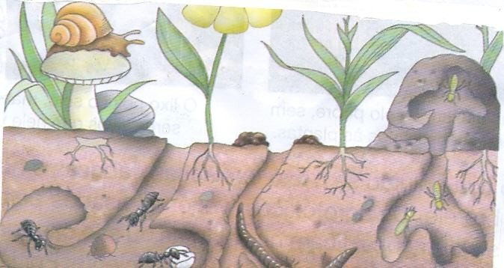Explique a importância do solo para os seres vivos na cena.

_ _

_ _

_ _

Questão 03: (8 pontos)

  - Leia a frase a seguir e risque a figura que melhor a representa.

“A maioria dos vegetais consegue se desenvolver, pois é um solo fértil”.

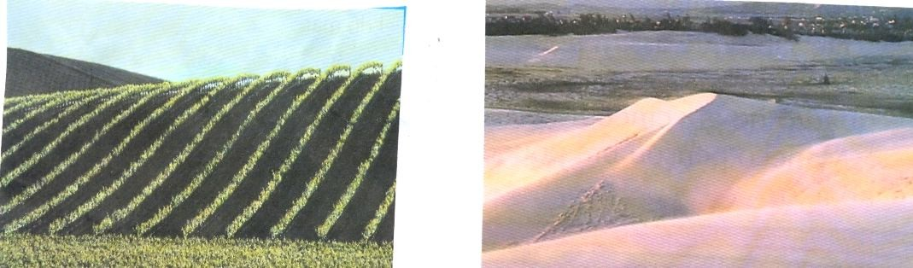

Horta Dunas

  - O solo abaixo está sendo cuidado? Por quê?
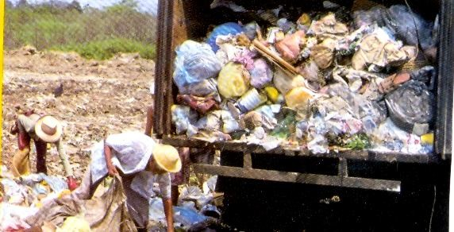_

_

_

_

_

_

Lixão no Rio de Janeiro. Livro Eu Gosto – 2º. Ano.

Questão 05: (10 pontos / 5 cada)

Geralmente quando alguém fala de água se refere à água como ela sai da torneira, como ela corre nos rios e se agita no mar.
  - Escreva nos retângulos abaixo duas atividades em que podemos usar a água.

Questão 06: (9 pontos / 3 cada)

  - 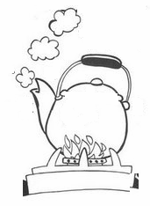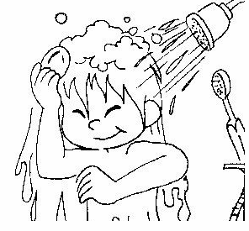Ligue a água ao seu estado físico correspondente.

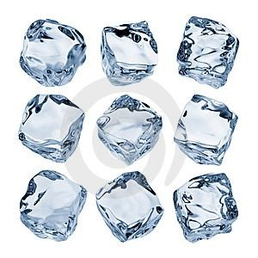
Cubos de gelo Vapor d’água Banho no chuveiro

ESTADO SÓLIDO ESTADO LÍQUIDO ESTADO GASOSO

Questão 07: (12 pontos / 4 cada)

  - 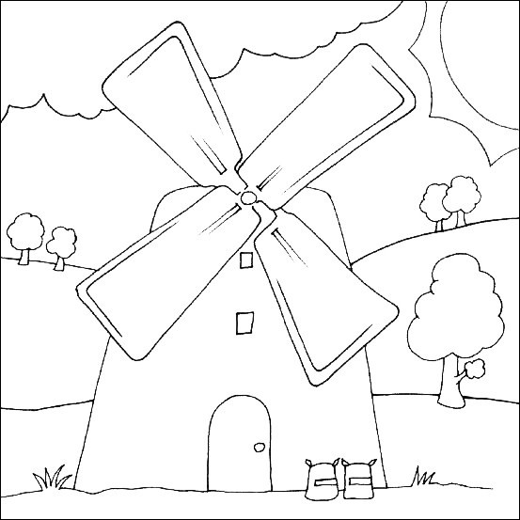Envolva as figuras abaixo onde podemos comprovar a presença do ar.

1 | 2 | 3 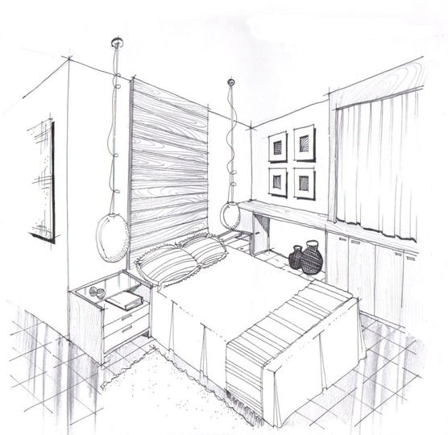

Moinho de vento.
Bolinhas de sabão. Quarto arrumado.

Questão 08: (9 pontos / 3 cada)

  - 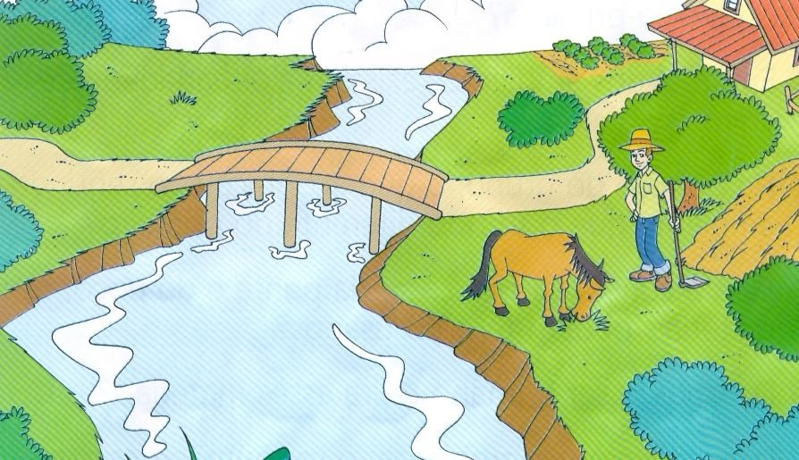Escreva 3 modificações que foram feitas pelo ser humano no ambiente abaixo:

1 _

2 _

3 _

Questão 09: (8 pontos / 2 cada)

  - Marque um (x) nos materiais que possuem a propriedade flexível.

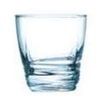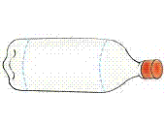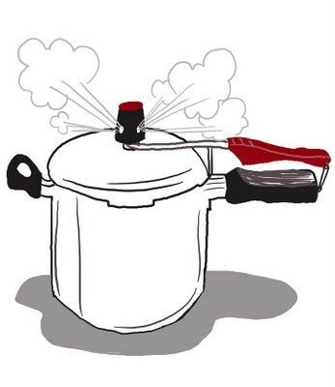Jornal Panela de metal Copo de vidro Garrafa plástica

Questão 10: (6 pontos / 3 cada)

  - Observe a cena abaixo e escreva dois problemas enfrentados pela população desse local.


   

   

